Извещение
О ПРОВЕДЕНИИ ВНЕОЧЕРЕДНОГО ОБЩЕГО СОБРАНИЯ СОБСТВЕННИКОВ
ПОМЕЩЕНИЙ В МНОГОКВАРТИРНОМ ДОМЕ, РАСПОЛОЖЕННОМ
ПО АДРЕСУ:
г. Новосибирск, ул. Маяковского, д. 17

Сообщаем Вам, что по инициативе Гусевой Елены Юрьевны (собственник кв. 66) будет проводиться общее собрание собственников помещений в многоквартирном доме, расположенном по адресу: г. Новосибирск, ул. Маяковского, д. 17 в форме заочного голосования с использованием системы ГИС ЖКХ.
Согласно п. 2.1 ст. 47.1 Жилищного кодекса РФ функции администратора первого собрания собственников в форме заочного голосования с использованием системы ГИС ЖКХ осуществляет его инициатор.
Администратором собрания является Федорова Евгения Викторовна, г. Новосибирск, ул. Маяковского, д.17, кв. 70.

СОБРАНИЕ СОБСТВЕННИКОВ ПОМЕЩЕНИЙ В ФОРМЕ ЗАОЧНОГО ГОСОВАНИЯ С ИСПОЛЬЗОВАНИЕМ СИСТЕМЫ ГИС ЖКХ БУДЕТ ПРОВОДИТЬСЯ В ПЕРИОД С 28.04.2023 г. ПО 28.05.2023 г.

Повестка собрания
Вопрос 1. Определить, что администратором общих собраний собственников помещений форме заочного голосования с использованием системы ГИС ЖКХ в многоквартирном доме № 17 по ул. Маяковского в г. Новосибирске является Федорова Евгения Викторовна, собственник кв. 70 (снилс 137-865-568 13).
Вопрос 2. Определить, что продолжительность голосования по вопросам повестки дня общего собрания собственников помещений в многоквартирном доме № 17 по ул.Маяковского в г. Новосибирске в форме заочного голосования с использованием системы составляет 31 календарный день
Вопрос 3. Определить, что администратор общего собрания собственников помещений форме заочного голосования с использованием системы ГИС ЖКХ принимает решения (заполненные бюллетени для голосования) собственников помещений в многоквартирном доме по вопросам, поставленным на голосование путем передачи нарочно (с 19-00 до 21-00) или почтовым сообщением по следующим адресам:
- г. Новосибирск, ул. Маяковского, д. 17, кв. 70;
- г. Новосибирск, ул. Маяковского, д. 17, кв. 66.
Вопрос 4. Определить, что администратор общего собрания собственников помещений форме заочного голосования с использованием системы ГИС ЖКХ принимает сообщения о проведении общих собраний собственников помещений в многоквартирном доме путем передачи нарочно (с 19-00 до 21-00) или заказным письмом по следующим адресам: г. Новосибирск, ул. Маяковского, д. 17, кв. 66, кв.70.
Вопрос 5. Принять решение о сносе и спиле аварийных деревьев на придомовой территории МКД № 17 по ул. Маяковского.
Вопрос 6. Принять решение об установке контейнерной площадки.
Вопрос 7. Поручить определить и утвердить схему расположения контейнерной площадки УК «ГАНЫЧ» в администрацию Первомайского района г.Новосибирска.
Порядок ознакомления с информацией и (или) материалами, которые будут представлены на данном собрании, и место или адрес, где с ними можно ознакомиться:
Ознакомиться с материалами к собранию можно на сайте ГИС ЖКХ в сообщении о проведении собрания или по адресу: г. Новосибирск, ул. Маяковского, д.17, кв. 66,70.

Инициатор собрания ____________________

Сведения о порядке доступа к заочному собранию с использованием системы ГИС ЖКХ
Доступ к системе ГИС ЖКХ осуществляется путем авторизации на сайте www.dom.gosuslugi.ru через учетную запись ЕСИА (Госуслуги).
Для участия в голосованиях перейдите в Реестр голосований. Чтобы перейти в Реестр голосований в личном кабинете гражданина, нажмите на гиперссылку «Голосования по дому» на главной странице личного кабинета гражданина.
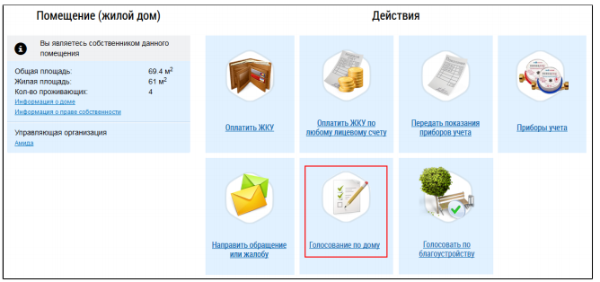
После отображения на экране бюллетеня для голосования примите решения по каждому из вопросов.

Также проголосовать можно посредством приложения ГИС ЖКХ New, после установки данного приложения на мобильный телефон и авторизации в нем с учетной записью Госуслуг.

ЕСЛИ У ВАС НЕТ ВОЗМОЖНОСТИ ПРОГОЛОСОВАТЬ С ИСПОЛЬЗОВАНИЕМ СИСТЕМЫ В ВИДУ ОТСУТСВИЯ ТЕХНИЧЕСКОЙ ВОЗМОЖНОСТИ ИЛИ УЧЕТНОЙ ЗАПИСИ ГОСУСЛУГ,ВЫ МОЖЕТЕ ПРИНЯТЬ УЧАСТИЕ В ГОЛОСОВАНИИ, ПОЛУЧИВ БУМАЖНЫЙ БЮЛЛЕТЕНЬ У АДМИНИСТРАТОРА ИЛИ ИНИЦИАТОРА ОБЩЕГО СОБРАНИЯ ПО АДРЕСАМ:
Маяковского, 17, кв. 66
Маяковского, 17, кв. 70 С 19-00 ДО 21-00

ЗАПОЛНЕННЫЙ БЮЛЛЕТЕНЬ ДЛЯ ГОЛОСОВАНИЯ НЕОБХОДИМО ВОЗВРАТИТЬ ПО УКАЗАННОМУ ВЫШЕ АДРЕСУ НЕ ПОЗДНЕЕ 21-00 28.05.2023 Г.

